**Fotodokumentácia:**

**Obrastený plot vľavo**

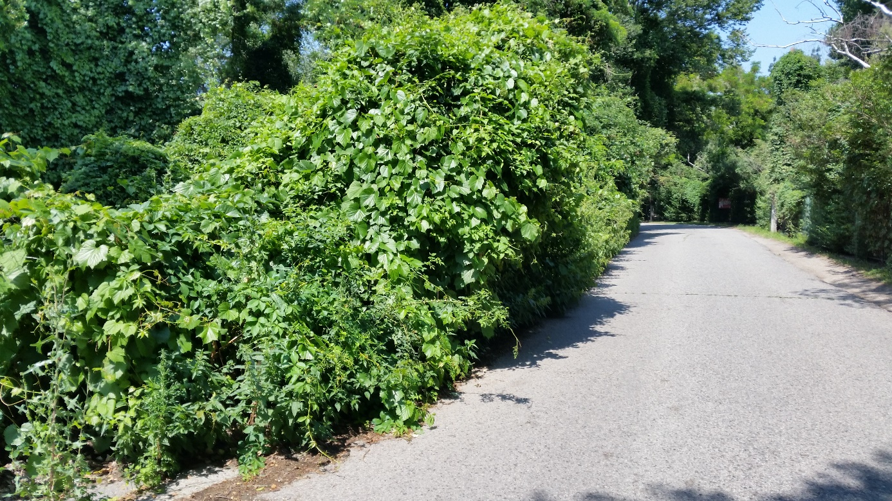

**Obrastený plot vpravo**

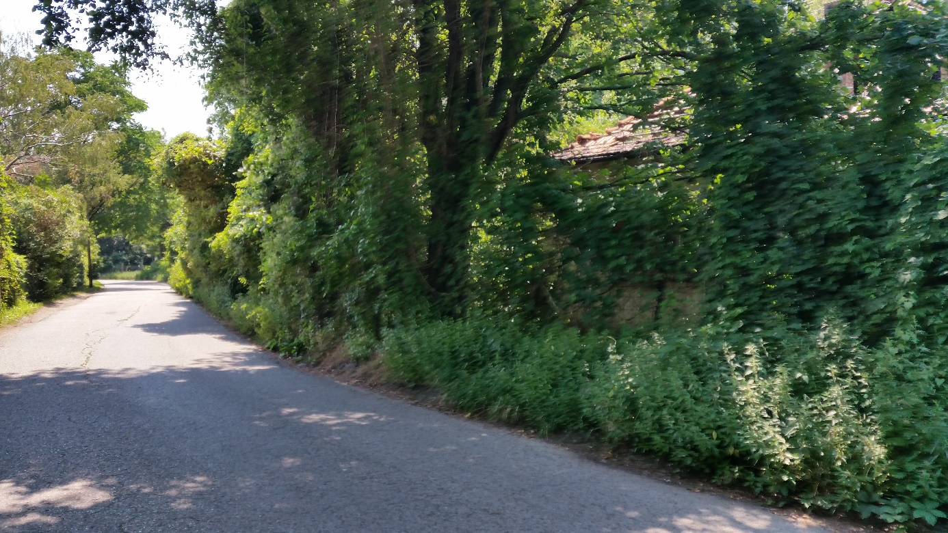

**Obrastený plot vpravo**

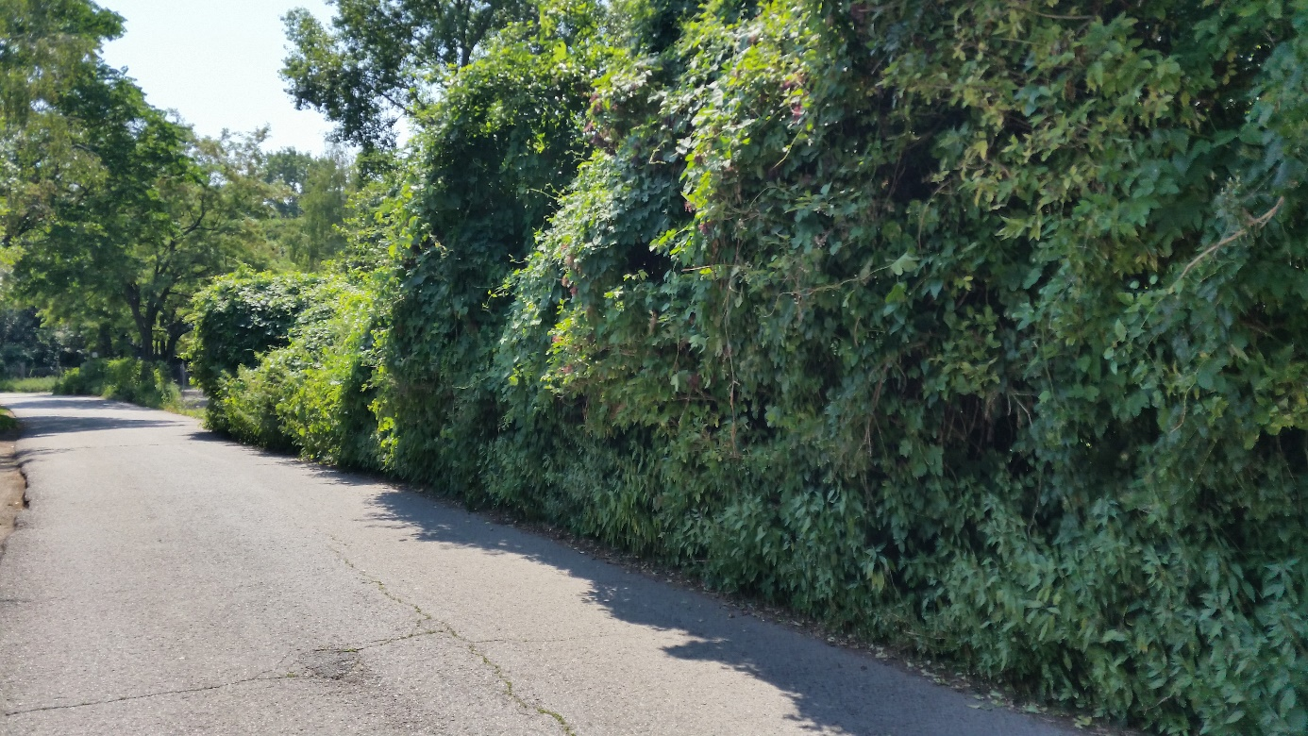

**Obrastený plot vľavo**

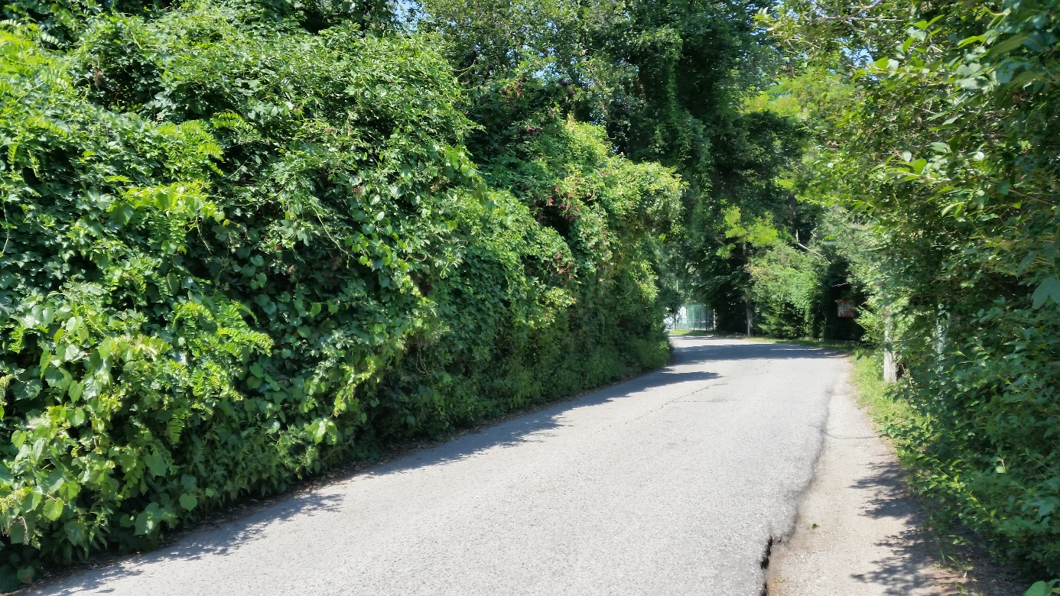

**Obrastený plot vpravo**

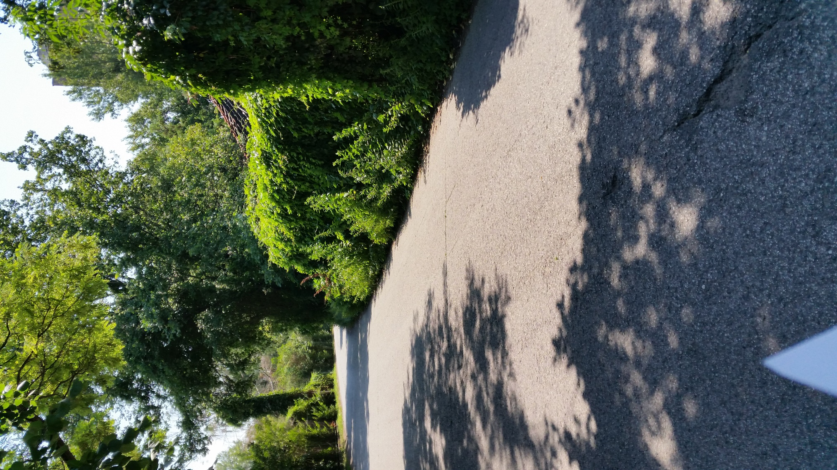

**Obrastený plot vľavo**

